Отчет по лабораторной работе №7
Иванова Анастасия Сергеевна
Содержание

1. Цель работы
Изучить команды условного и безусловного перехода. Приобрести навыки написания программ с использованием переходов. Познакомство с назначением и структурой файла листинга.

2. Выполнение лабораторной работы
- Создадим каталог для программам лабораторной работы № 7, перейдем в него и создадим файл lab7-1.asm рис. 1:
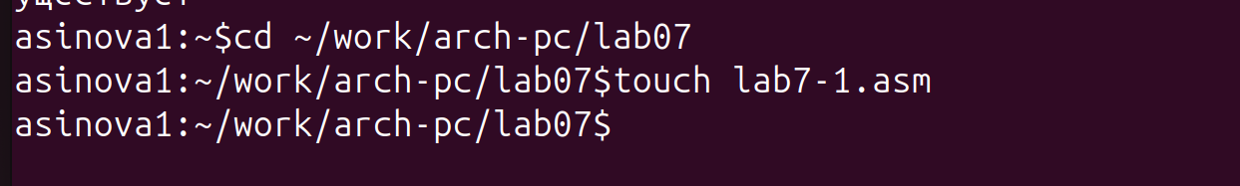
Рисунок 1: Создание каталога и файла
- Инструкция jmp в NASM используется для реализации безусловных переходов. Рассмотрим пример программы с использованием инструкции jmp. Введем в файл lab7-1.asm текст программы рис. 2:
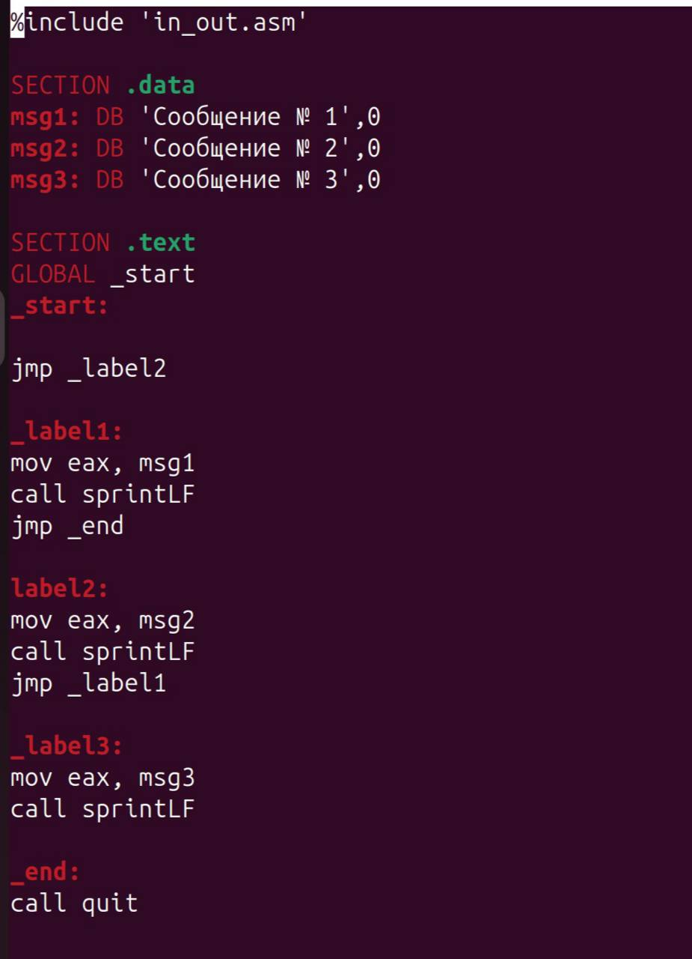
Рисунок 2: Ввод программы
Создайте исполняемый файл и запустите его рис. 3:
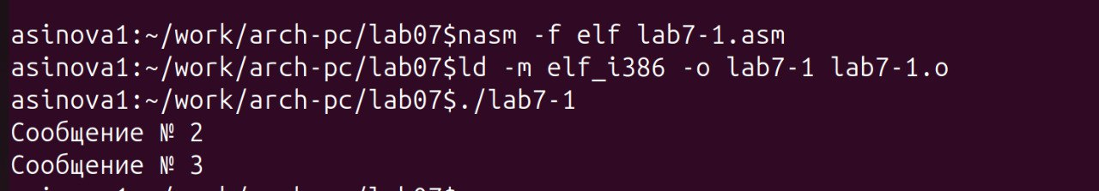
Рисунок 3: Проверка работы программы
Таким образом, использование инструкции jmp _label2 меняет порядок исполнения инструкций и позволяет выполнить инструкции начиная с метки _label2, пропустив вывод первого сообщения.
Инструкция jmp позволяет осуществлять переходы не только вперед но и назад. Изменим программу таким образом, чтобы она выводила сначала ‘Сообщение № 2’, потом ‘Сообщение № 1’ и завершала работу. Изменим текст программы рис. 4:

Рисунок 4: Изменение программы
Создадим исполняемый файл и проверим его работу рис. 5:
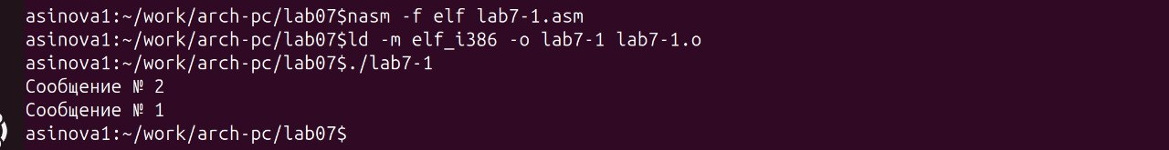
Рисунок 5: Проверка работы программы
Изменим текст программы, добавив jmp, чтобы вывод программы был следующим: user@dk4n31:~$ ./lab7-1 Сообщение № 3 Сообщение № 2 Сообщение № 1 user@dk4n31:~$
рис. 6:
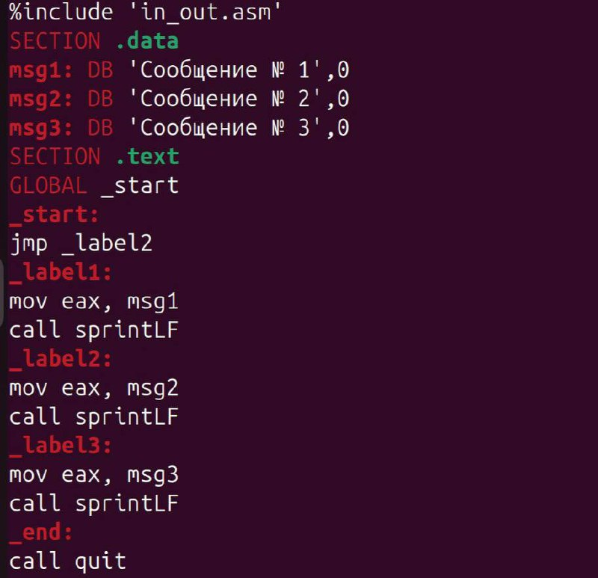
Рисунок 6: Изменение программы
рис. 7:
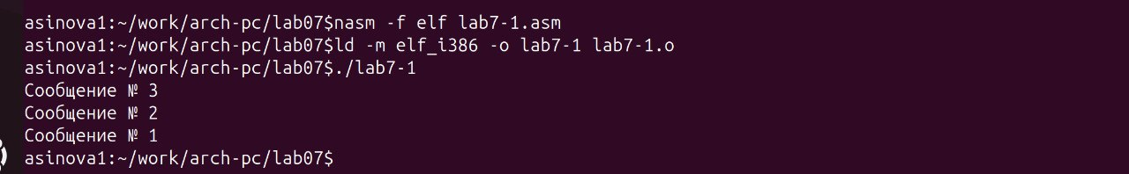
Рисунок 7: Изменение программы
рис. 8:
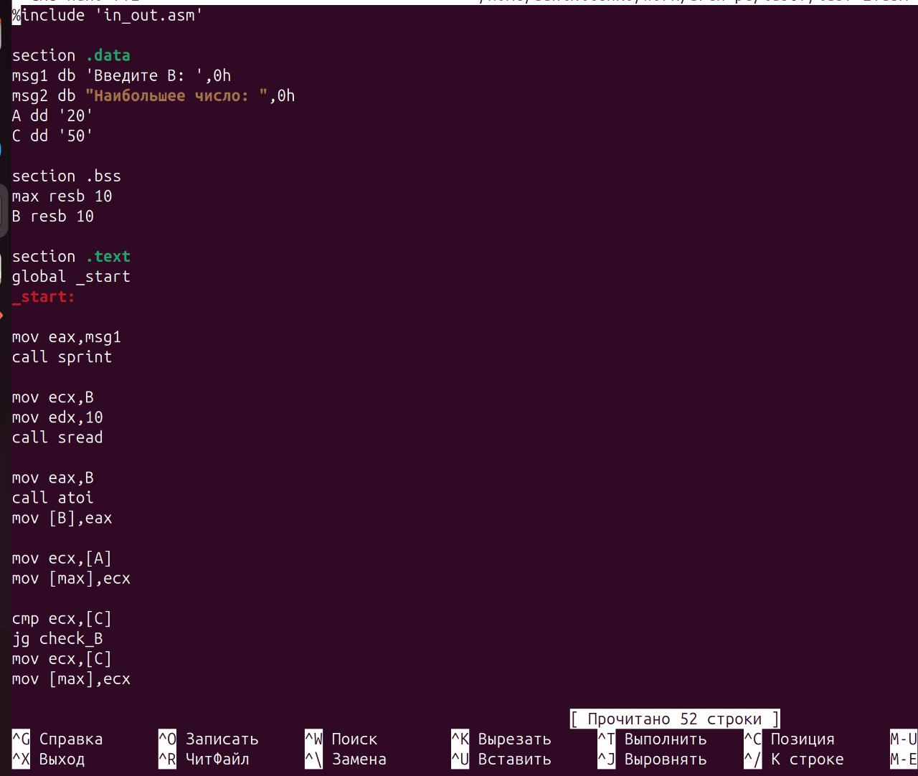
Рисунок 8: Проверка работы программы
- Использование инструкции jmp приводит к переходу в любом случае. Однако, часто при написании программ необходимо использовать условные переходы, т.е. переход дол- жен происходить если выполнено какое-либо условие. В качестве примера рассмотрим программу, которая определяет и выводит на экран наибольшую из 3 целочисленных переменных: A,B и C. Значения для A и C задаются в программе, значение B вводиться с клавиатуры. Создадим файл lab7-2.asm в каталоге ~/work/arch-pc/lab07. Внимательно изучим текст программы и введем в lab7-2.asm рис. 11
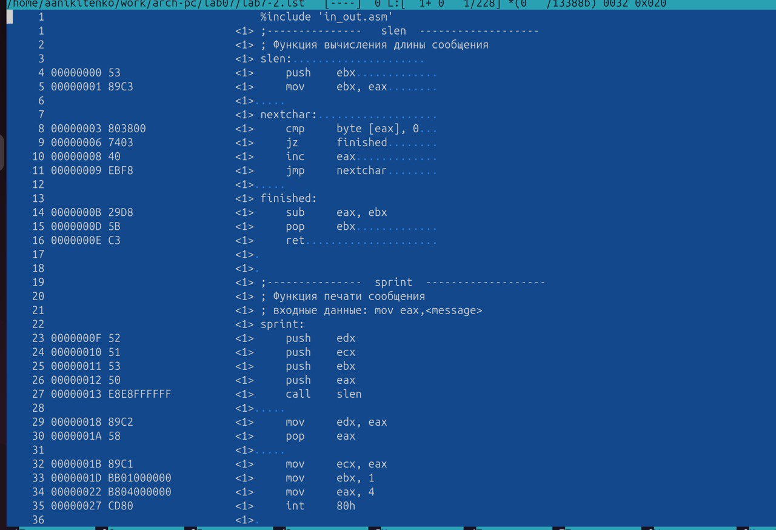
Рисунок 9: Ввод программы
Создадим исполняемый файл и проверим его работу для разных значений B рис. 10:
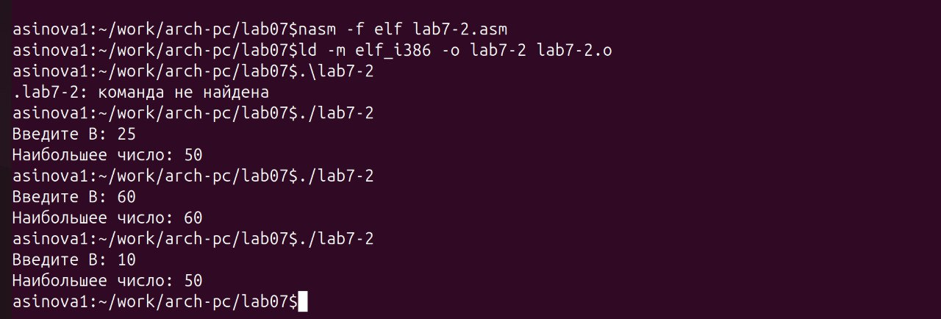
Рисунок 10: Проверка работы программы
Данную программу можно упростить и сравнивать все 3 переменные как символы (т.е. не использовать функцию atoi). Однако если переменные преобразовать из символов числа, над ними можно корректно проводить арифметические операции.
- Обычно nasm создаёт в результате ассемблирования только объектный файл. Получить файл листинга можно, указав ключ -l и задав имя файла листинга в командной строке. Откроем файл с программой lab7-2.asm и в инструкции с двумя операндами удалим один операнд. Выполним трансляцию с получением файла листинга рис. 11:

Рисунок 11: Просмотр содержимого файла
Объяснение строк: Первое значение в файле листинга - номер строки, и он может вовсе не совпа- дать с номером строки изначального файла. Второе вхождение - адрес, смещение машинного кода относительно начала текущего сегмента, затем непосредствен- но идет сам машинный код, а заключает строку исходный текст прогарммы с комментариями.

3. Задание для самостоятельной работы
- Напишем программу нахождения наименьшей из 3 целочисленных переменных a,b и . Значения переменных выбрем из табл. 7.5 в соответствии с вариантом, полученным при выполнении лабораторной работы № 7. Создадим исполняемый файл и проверим его работу:
рис. 12:
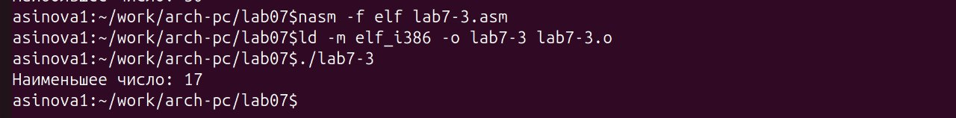
Рисунок 12: Выполнение задания
рис. 13:
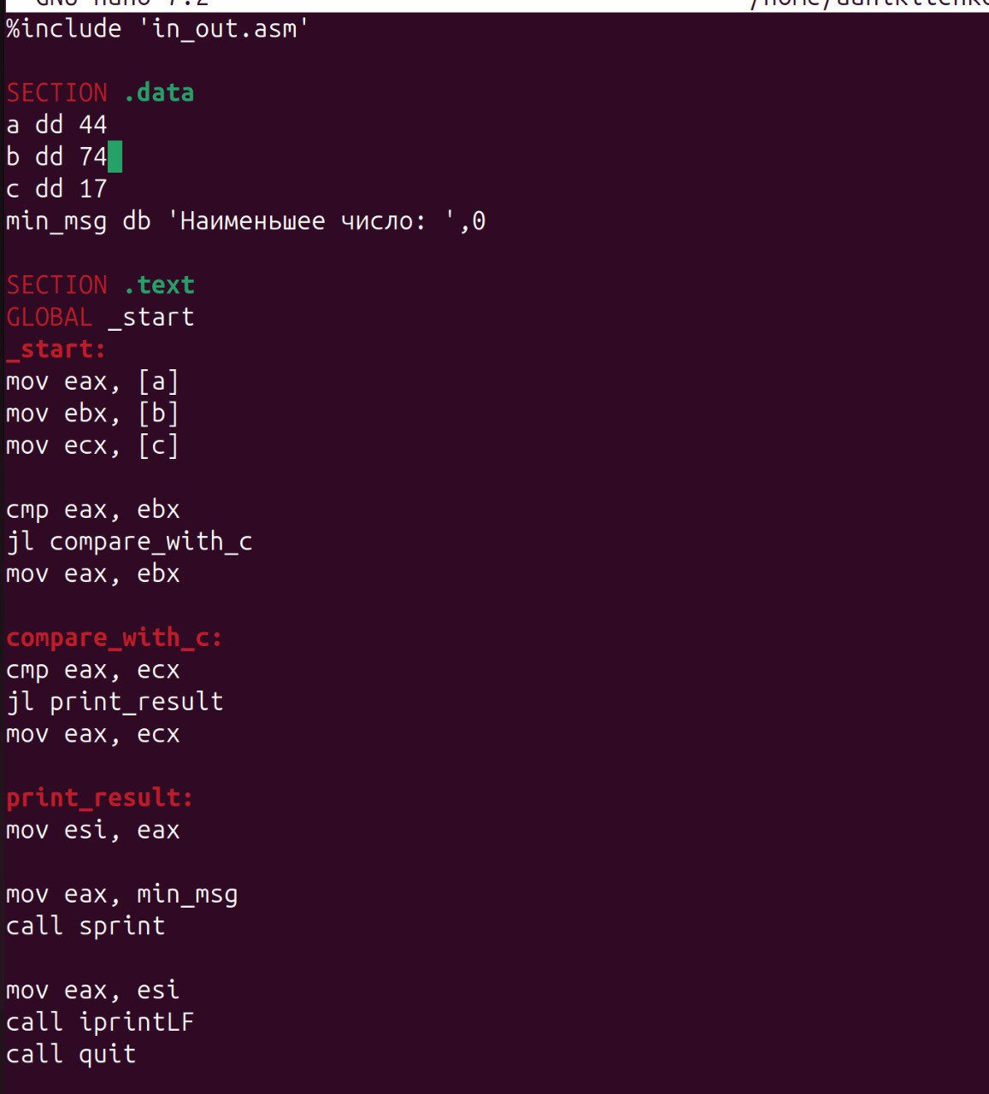
Рисунок 13: Выполнение задания
- Напишем программу, которая для введенных с клавиатуры значений x и a вычисляет значение заданной функции f(x) и выводит результат вычислений. Вид функции f(x) выбрем из таблицы 7.6 вариантов заданий в соответствии с вариантом, полученным при выполнении лабораторной работы № 7. Создадим исполняемый файл и проверим его работу для значений x и a из 7.6:
рис. 14:
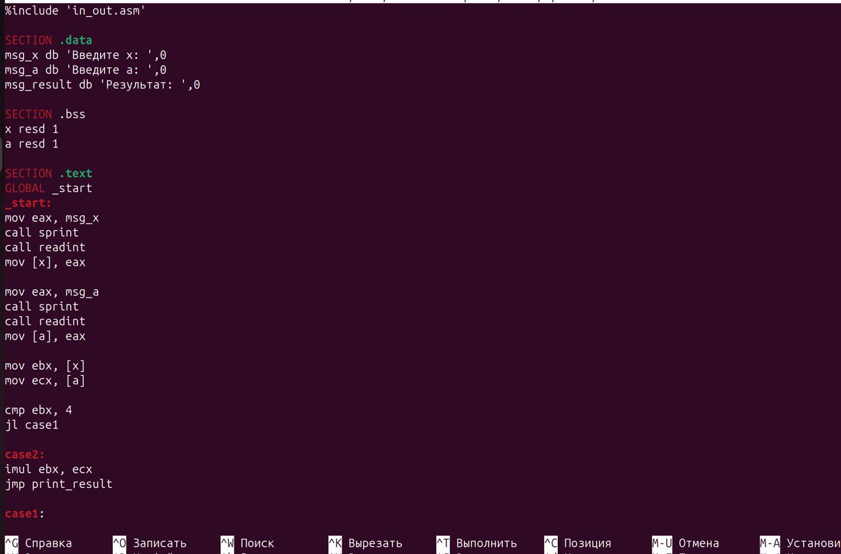
Рисунок 14: Выполнение задания
рис. 15:
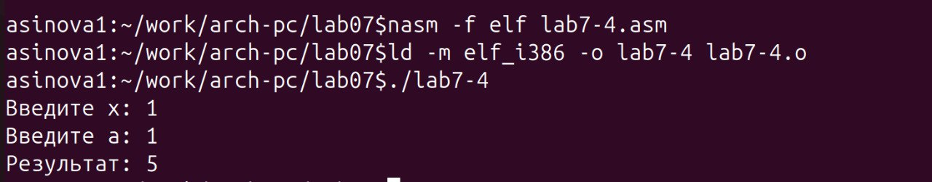
Рисунок 15: Выполнение задания
рис. 16:
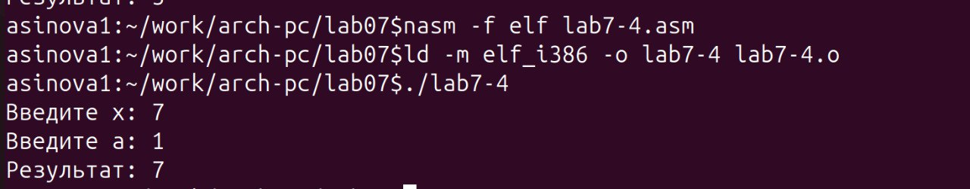
Рисунок 16: Выполнение задания
рис. 17:

Рисунок 17: Выполнение задания

4. Вывод
Мы изучили команды условного и безусловного перехода. Приобрели навыки написания программ с использованием переходов. Познакомились с назначением и структурой файла листинга.

Список литературы

